
AN03000
V1.0

说明
对于CH32H417芯片来说，通常程序默认会加载到RAM运行，以便提升性能，但是就整体资源来看，FLASH 960K，RAM（SRAM+ITCM+DTCM）896K，RAM资源相对少些，而且不能都用于FLASH程序的加载运行。所以在此情况下，可以将部分代码通过Cache 进行指令缓存，可以适当减缓RAM资源压力。
适用范围
适用范围 | 系列
通用MCU | CH32H417

  - 目录
说明 i
目录 ii
表格索引 ii
图片索引 ii
第1章 V5核cache功能简介 1
1.1 Cache功能简介 1
第2章 Cache使用方法 2
2.1 缓存策略控制cache 2
2.1.1 相关寄存器及配置位 2
2.1.2 程序配置示例 3
2.2 PMP通道控制cache 3
2.2.1 相关寄存器及配置位 4
2.2.2 程序配置示例 5
2.2.3 PMP通道缓存策略用法总结 5
第3章 Cache性能对比 7
3.1 V5核cache性能CoreMark对比 7
3.2 线性测试的cache性能对比 8
历史版本 9
声明 10

  - 表格索引
表 1 cache性能对比 8

  - 图片索引
图 2-1 cache缓存策略寄存器位定义 2
图 2-2 cache缓存操作寄存器位定义 3
图 2-3 PMP模式 3
图 2-4 PMP地址寄存器位定义 4
图 2-5 PMP配置寄存器位定义 4
图 2-6 缓存策略PMP覆盖寄存器 4
图 3-1 FLASH运行时Coremark结果 7
图 3-2 FLASH+Cache Coremark结果 7
图 3-3 ITCM Coremark 结果 7

V5核cache功能简介

Cache功能简介
Icache是CPU内部一块极小的但是运行速度快的内存，通常大小固定，CH32H417的Icache大小为32K。
Icache功能启用后，主要工作流程如下：首先CPU发生取址请求，不会直接访问慢速地址，而是在Icache中进行“查找”并“对比”，如果Icache内部地址标签和访问目标地址标签一致则表示缓存命中。若标签不一致则表示缓存未命中，这时候CPU流水线会暂停，将进行读取内存请求，并将读出的一块连续数据存储在Icache内部索引地址，同时更新标签值。下次CPU到相同地址取址时，若能和Icache地址标签匹配上，则不需要额外进行内存读取。由于一次读取的Icache line通常64字节，所以后续的15条指令访问都将是连续名中。
CH32H417的FLASH运行速度相对较慢，可以在FLASH运行时开启Icache功能，可以有效提高CPU取址运行速度。

Cache使用方法

缓存策略控制cache
缓存策略控制cache即配置CACHE_STRTG_CTLR 寄存器，地址0xBC2。通过配置寄存器对应位功能，使得CPU对不同区域进行指令缓存。其优点是操作简单，机器模式下写单个寄存器就能实现。但是控制的地址范围大，如果实际代码超过32K(Icache大小)，会经常出现cache未命中情况，一定程度上会降低运行效率。

相关寄存器及配置位
CACHE_STRTG_CTLR 寄存器定义如下所示。
图 2-1 cache缓存策略寄存器位定义
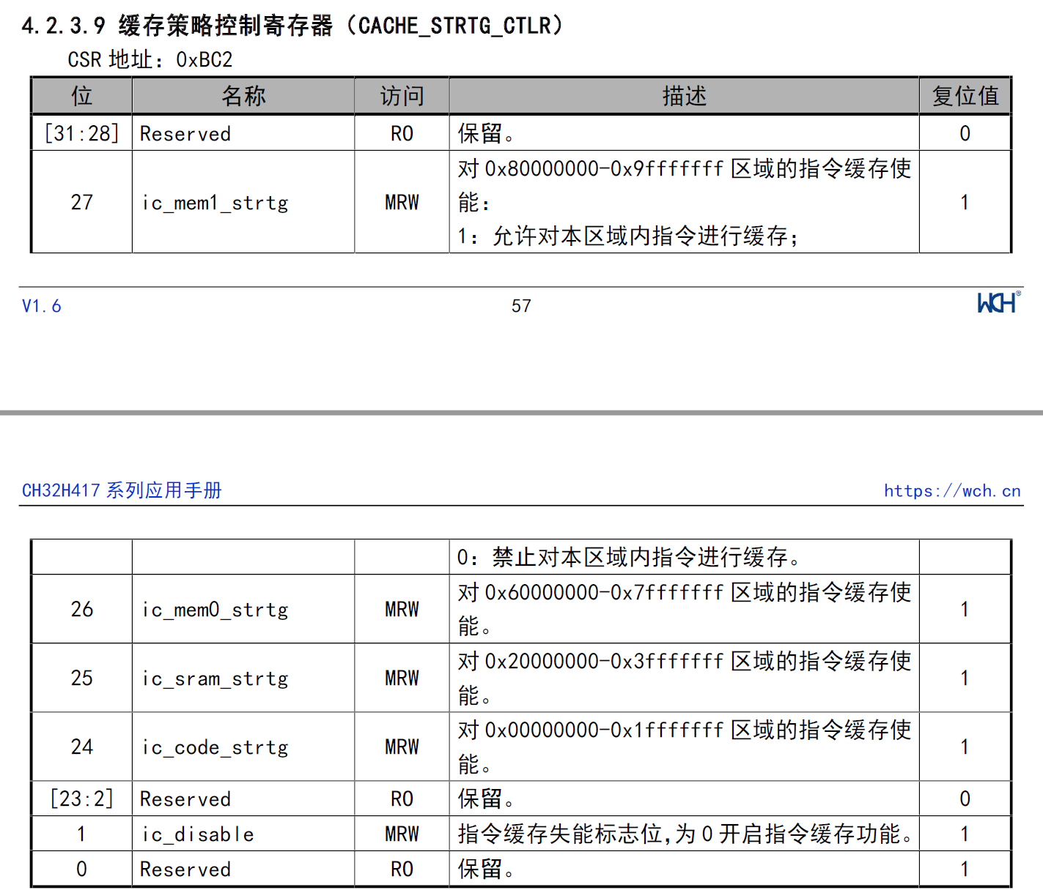
寄存器bit[24-27]为各个区域的指令缓存控制位，默认都处于开启状态，可以根据实际需求进行配置；bit[1]为指令缓存的使能位，默认关闭状态，清零开启指令缓存功能。
仅仅开启cache功能，每次的重新上电会正常运行，因为上电后cache的值恢复成随机状态；但是如果是通过软件或者硬件复位，cache里面的数据将会保留，这时，标记（Tag）和指令数据却是旧程序的。复位后CPU取指时，可能错误地“命中”这些旧的指令行，导致CPU执行错乱，从而引发非法指令异常或程序跑飞。所以为解决这个问题，可以在开启指令缓存前手动清空缓存内容。寄存器如下，地址0xBD0，将bit[2]置1。
图 2-2 cache缓存操作寄存器位定义
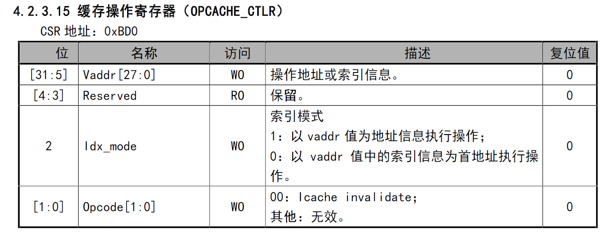

程序配置示例
/* Flush Cache */
li t0, 0x4
csrw 0xbd0, t0

/* Enable ICache */
li t0, 0x0E000002
csrc 0xbc2, t0
将上述代码放在startup_ch32h417_v5f.S文件处，初始化系统的时候配置cache功能。其功能首先清空cache缓存，其次仅对0x00000000-0x1fffffff区域的使能指令缓存功能，并开启该功能。实际可以根据需求设置0xbc2的对应功能位，灵活选择需要使能指令缓存的区域。

PMP通道控制cache
PMP即物理内存保护单元，是RISC-V 的架构中为了提高系统安全，定义的一套物理地址访问限制，可以为区域内物理内存设置其读、写、执行属性，且能实现区域长度最小4字节的保护。QingkeV5核在cache功能配置中，可以利用PMP的划分内存保护区域功能，并在所划分的区域通道内使能指令缓存，可以更灵活地使用cache功能。
PMP的内存保护模式有三种，分别是TOR、NA4、NAPOT，其中NA4模式为固定4字节保护；NAPOT为2^(G+2)字节保护，其中G>=1；TOR模式的保护区域大小没有限制，完全通过地址寄存器配置保护通道的边界，所以这种方式相对更灵活。三种模式详细区别如下图。
图 2-3 PMP模式
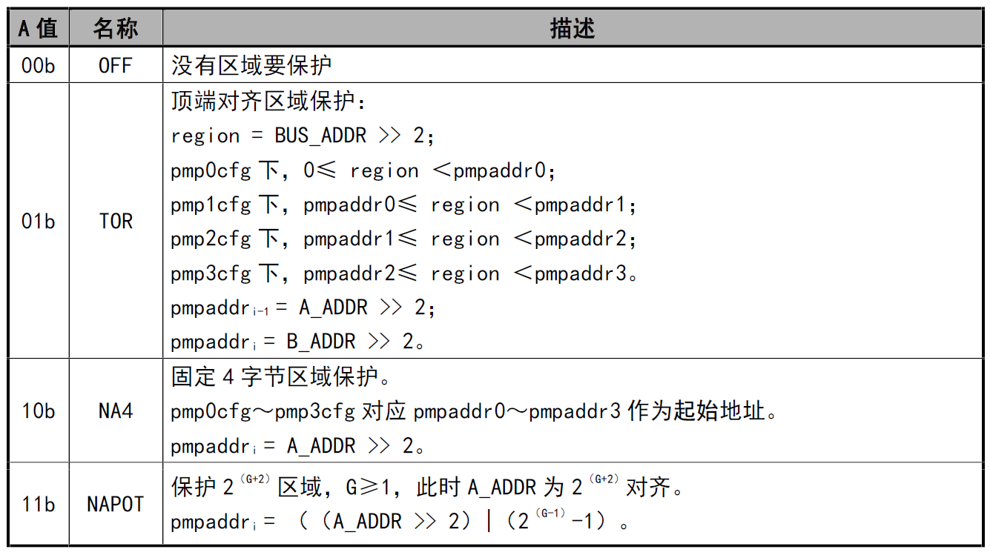

相关寄存器及配置位
PMP地址寄存器共有四个，对于TOR模式来说0地址与四个PMP地址寄存器共能分割出四块区域。地址寄存器如下，需要注意，实际需要将地址右移2位后再写入。
图 2-4 PMP地址寄存器位定义
PMP配置寄存器，同样共四组，分别对应不同的通道区域配置，以pmp0cfg[7:0]为例，如下图。需要配置bit5指令缓存功能，以及选择对应的PMP模式即bit[4:3]的A值（对应图2-3中的PMP模式），以及根据需求配置读写执行的权限。
图 2-5 PMP配置寄存器位定义
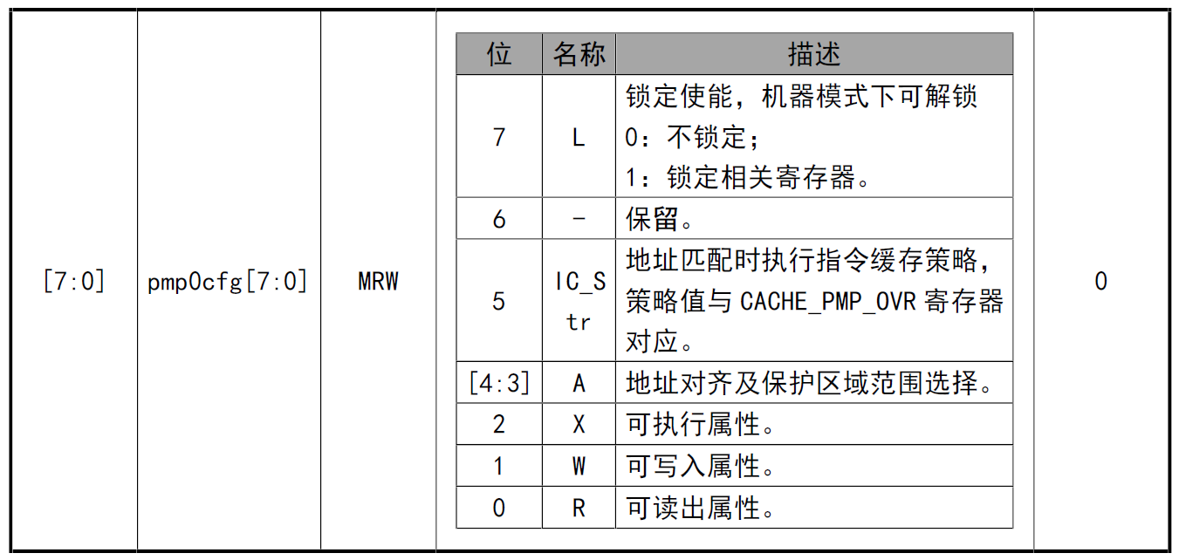
此外还需要配置缓存策略PMP 覆盖寄存器（CACHE_PMP_OVR），详细位定义如下，对应通道位置1后，指令地址受PMP 对应通道保护时，当前指令可缓存；注意配置完成后任需要开启指令缓存功能，对应寄存器CACHE_STRTG_CTLR 的bit[1]写0 启用。
图 2-6 缓存策略PMP覆盖寄存器
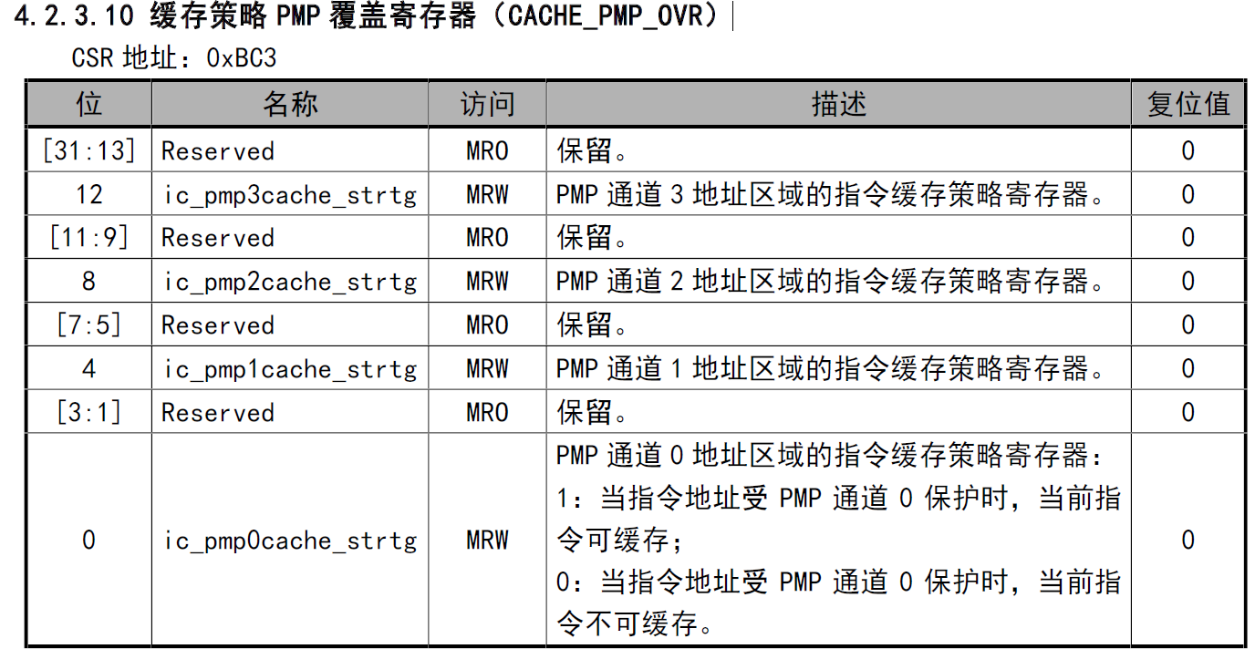

程序配置示例
/*Enable the cache to cache the code from _cache_beg to _cache_end */
/*PMP*/
la t0, _cache_beg
srli t0, t0, 2
csrw pmpaddr0, t0

la t0, _cache_end
srli t0, t0, 2
csrw pmpaddr1, t0

/*PMP channel 1*/
li t0, 0x10
csrw 0xbc3, t0

li t0, 0xAD00 /*lock*/
csrw 0x3a0, t0

/* Flush Cache */
li t0, 0x4
csrw 0xbd0, t0

/* Enable ICache */
li t0, 0x0F000002
csrc 0xbc2, t0

PMP通道缓存策略用法总结
2.2.2节程序示例中，cache_beg和_cache_end地址标签值，是通过LD文件定义并获取的，是实际分配FLASH段中已使用区域的首末地址。如下，比如我们在LD中划分一块FLASH1区域，起始地址0x08070000，大小32K。
.text1 :
{
. = ALIGN(4);
KEEP(*(SORT_NONE(.text1)))
PROVIDE( _cache_beg = .);
*(.cache);
*(.cache.*);
PROVIDE( _cache_end = .);
. = ALIGN(4);
} >FLASH1 AT>FLASH1
函数前需要加上__attribute((section(".cache"))) ，编译后存放在FLASH1中。如果实际代码量超过32K,编译会报错提示，这时候只需要调整FLASH1分配的大小即可。需要注意这时候指令缓存区域的大小已经超过了cache的总容量，因此cache整体性能会有下降。
对于2.2.2节程序示例中，cache_beg和_cache_end地址标签值，我们同样可以更换为实际FLASH地址值。比如我们在LD中划分一块FLASH1区域，起始地址0x08070000，大小32K，代码即可如下修改
la t0, 0x00070000
srli t0, t0, 2
csrw pmpaddr0, t0

la t0, 0x00078000
srli t0, t0, 2
csrw pmpaddr1, t0
LD中新增一个段描述，用于将函数存放在这块FLASH中，函数前需要加上__attribute((section(".cache1")))
.text1 :
{
. = ALIGN(4);
KEEP(*(SORT_NONE(.text1)))
*(.cache1);
*(.cache1.*);
. = ALIGN(4);
} >FLASH1 AT>FLASH1
这种方式预先分配了32K大小的FLASH用于指令加载，如果实际代码量超过32K,编译会报错提示，这时候可以调整分配的FLASH1的大小，以及pmpaddr1寄存器的值。

Cache性能对比

V5核cache性能CoreMark对比
指令存储在FLASH中，跑CoreMark结果对比如下，同样GCC15标准下。
指令存储在FLASH中的CoreMark结果如下0.327/MHz
图 3-1 FLASH运行时Coremark结果
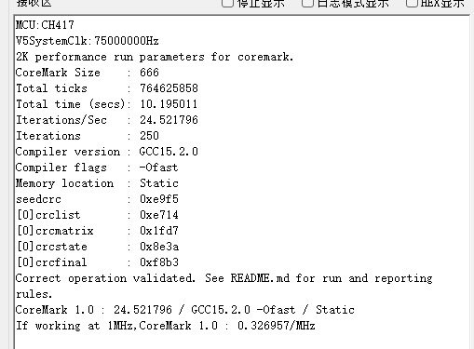
指令存储在FLASH中的并且使能了指令缓存后的CoreMark结果如下6.672/MHz
图 3-2 FLASH+Cache Coremark结果
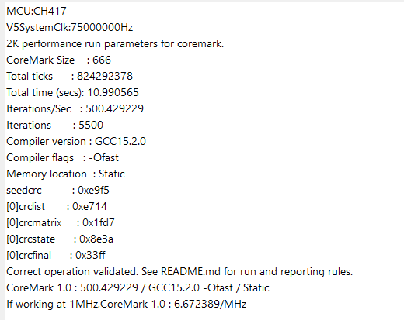
指令存储在ITCM紧耦合区域的CoreMark结果如下6.802/MHz
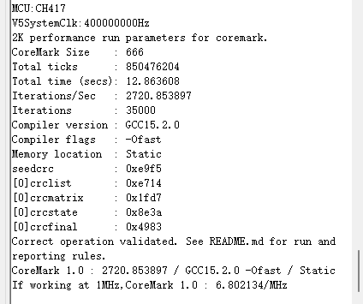
图 3-3 ITCM Coremark 结果

从对比结果看cache对缓存在FLASH中指令加载运行性能提升很大，接近紧耦合ITCM区域。测试代码容量未超过32K，如果实际缓存内容超过32K，cache性能会有所降低。

线性测试的cache性能对比
将12K的函数放在FLASH中，函数内容为nop展开，线性无循环执行。
表 1 cache性能对比
函数执行次数 | FLASH中运行，Cache关(us) | FLASH中运行，Cache关(us)
1 | 253.35 | 1619.32
2 | 509.26 | 1627.05
3 | 763.28 | 1634.77
…… | …… | ……
10 | 2545.90 | 1688.81
…… | …… | ……
20 | 5093.08 | 1766.01
从表中的数据可以看出，FLASH中运行速度比较平均，cache首次加载的时间较长，但是运行速度是FLASH中的30倍，如果实际代码量不超过总的cache大小或者不会频繁加载cache时，当执行次数越多时，cache整体性能表现将越好。

历史版本
更新内容
日期 | 版本 | 变更内容
2026/04/24 | V1.0 | 初版发行

  - 声明
本手册版权所有为南京沁恒微电子股份有限公司（Copyright © Nanjing Qinheng Microelectronics Co., Ltd. All Rights Reserved），未经南京沁恒微电子股份有限公司书面许可，任何人不得因任何目的、以任何形式（包括但不限于全部或部分地向任何人复制、泄露或散布）不当使用本产品手册中的任何信息。
任何未经允许擅自更改本产品手册中的内容与南京沁恒微电子股份有限公司无关。
南京沁恒微电子股份有限公司所提供的说明文档只作为相关产品的使用参考，不包含任何对特殊使用目的的担保。南京沁恒微电子股份有限公司保留更改和升级本产品手册以及手册中涉及的产品或软件的权利。
参考手册中可能包含少量由于疏忽造成的错误。已发现的会定期勘误，并在再版中更新和避免出现此类错误。

